Упражнение: Фигуры Лиссажу

Тагиев Байрам Алтай оглы

Содержание

# 1 Цель работы

Построить с помощью xcos фигуры Лиссажу с различными значениями параметров.

# 2 Выполнение лабораторной работы

1. Построим небольшую блок-схему на xcos.

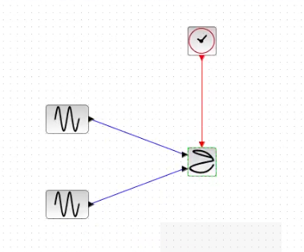

Модель в xcos

## 2.1 Упражнение 1

Постройте с помощью xcos фигуры Лиссажу со следующими параметрами:

* A = B = 1, a = 2, b = 2, δ = 0; π/4; π/2; 3π/4; π;

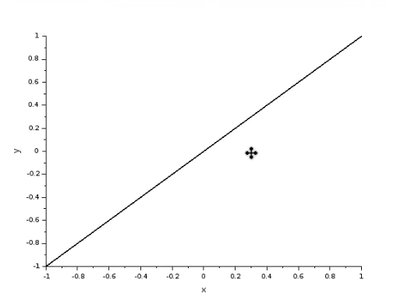

0

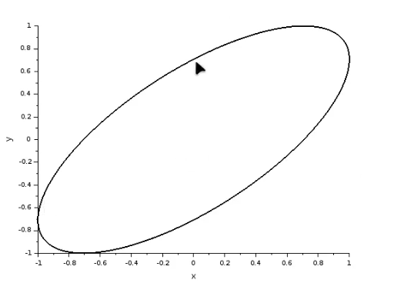

π/4

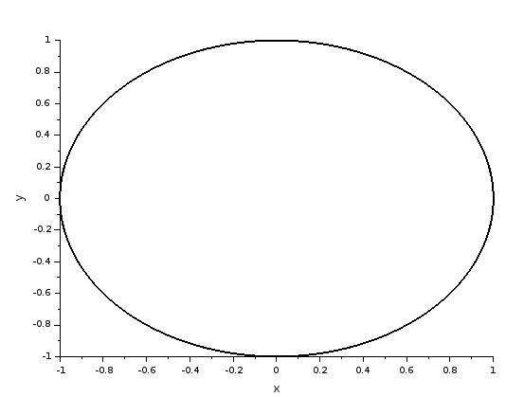

π/2

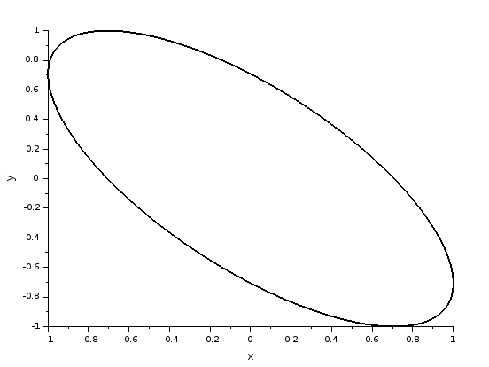

3*π/4

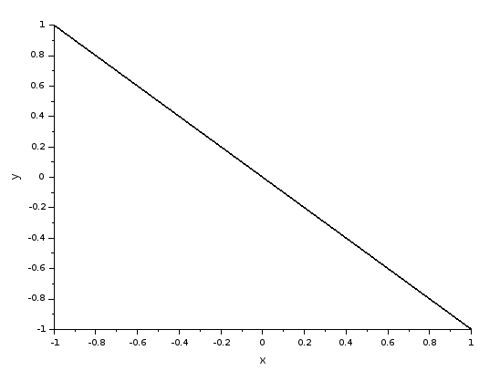

π

## 2.2 Упражнение 2

Постройте с помощью xcos фигуры Лиссажу со следующими параметрами:

* A = B = 1, a = 2, b = 4, δ = 0; π/4; π/2; 3π/4; π;

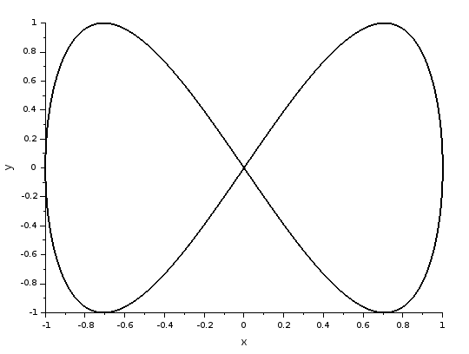

0

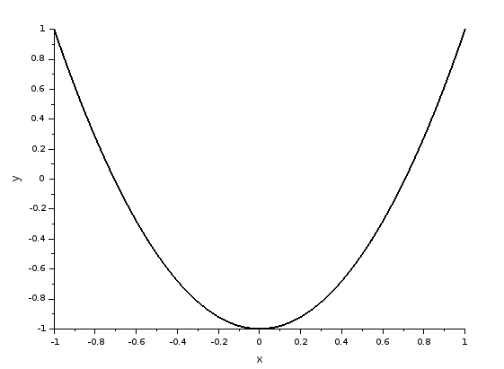

π/4



π/2

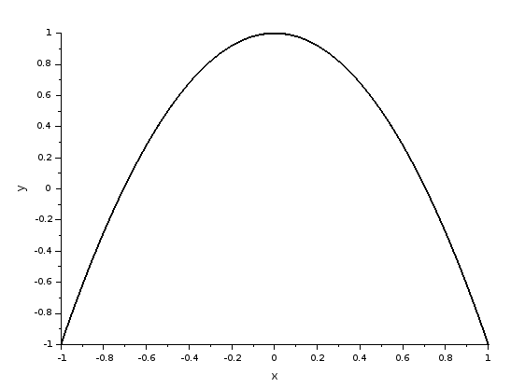

3*π/4



π

## 2.3 Упражнение 3

Постройте с помощью xcos фигуры Лиссажу со следующими параметрами:

* A = B = 1, a = 2, b = 6, δ = 0; π/4; π/2; 3π/4; π;

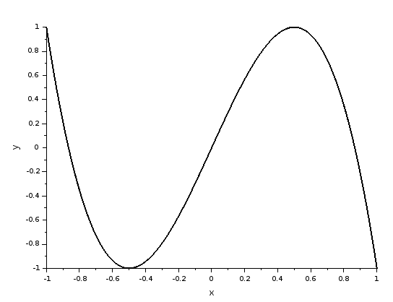

0

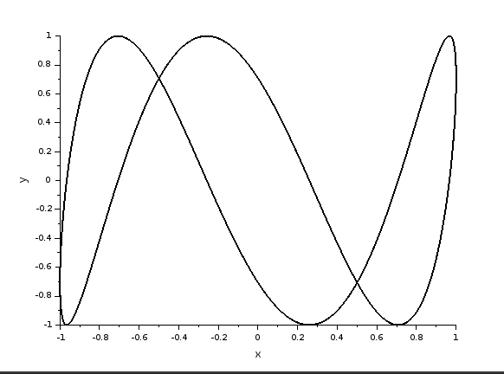

π/4

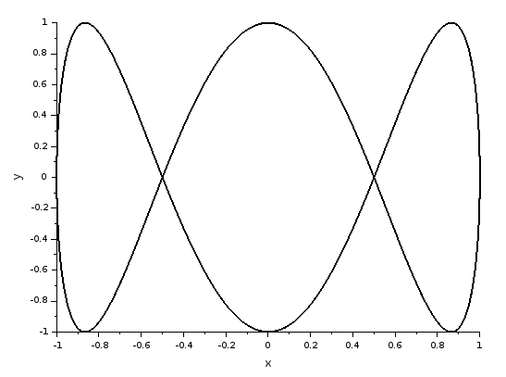

π/2

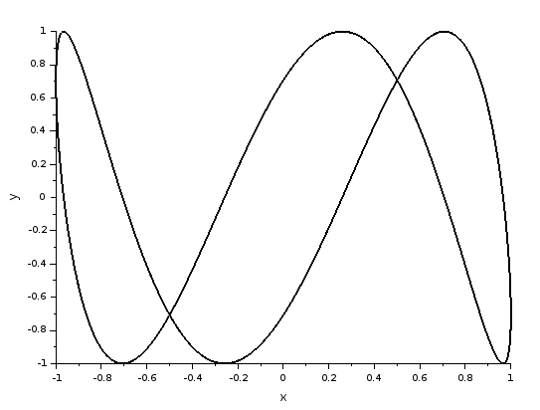

3*π/4

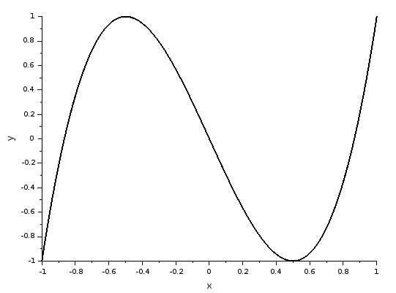

π

## 2.4 Упражнение 4

Постройте с помощью xcos фигуры Лиссажу со следующими параметрами:

* A = B = 1, a = 2, b = 3, δ = 0; π/4; π/2; 3π/4; π.

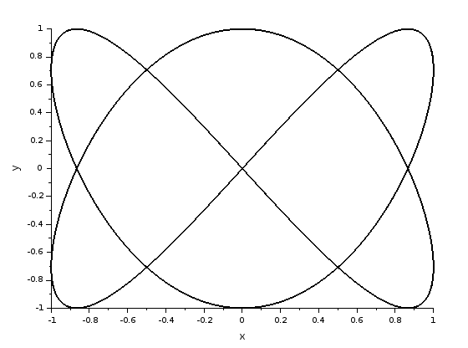

0

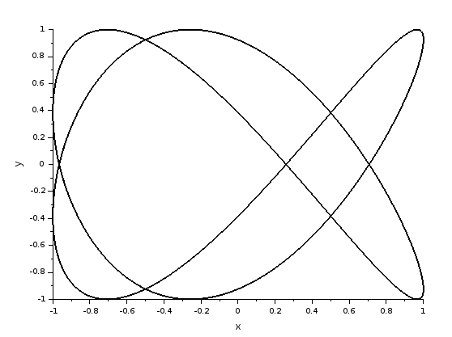

π/4

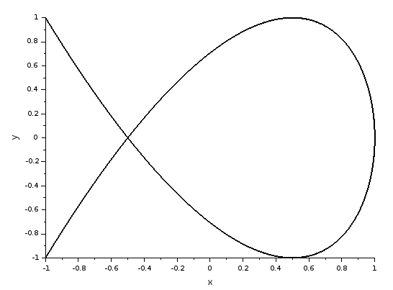

π/2



3*π/4



π

# 3 Выводы

По мере выполнения данной работы я построил фигуры Лиссажу на xcos.